**附件7：**

**教务端审批转专业操作流程**

1. **登录教学综合服务平台**

**2、进入【学籍管理】-【学籍异动管理】-【转入学院审核】，点击【查询】后点击【审核】。**

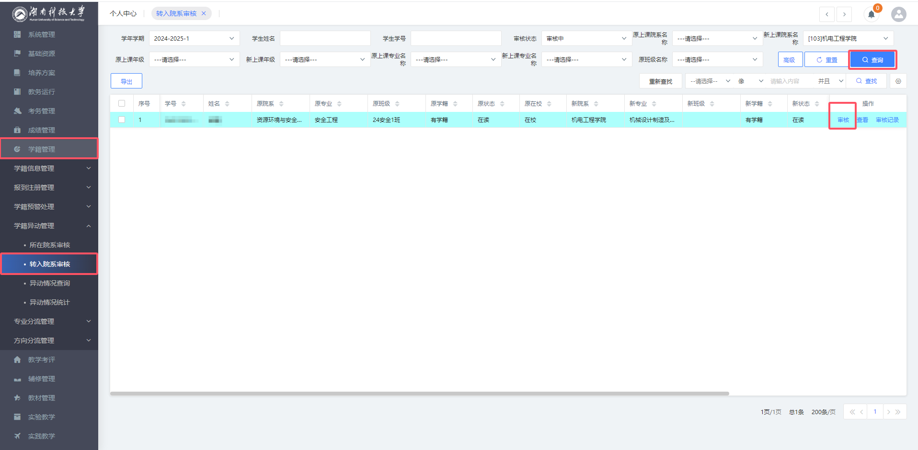

**3、进入审核界面审核时，务必为转入学生分配好班级，否则本科生院会退回至学生，学生再次申请时会再次联系转入学院审核。**